ENJEUX DE LA FORMATION AU PERMIS MOTO A1 / A2
Au-delà du plaisir de conduire, le permis moto est peut-être pour vous une nécessité ou une simple envie. Rouler en sécurité reste une nécessité pour tous. Les conducteurs débutants représentent une part importante des tués et des blessés sur la route. Les accidents de la route ne sont pas liés à la fatalité, et pour aider les nouveaux conducteurs à se déplacer avec un risque faible de perdre la vie ou de la dégrader, un nouveau programme de formation est mis en place. L’objectif général est d’amener tout motocycliste débutant à la maitrise de compétences en termes de savoir-être, savoirs, savoir-faire et savoir-devenir. Apprendre à conduire est une démarche éducative exigeante pour lequel vos formateurs, enseignants diplômés de la conduite et de la sécurité routière sauront vous guider.
- CONDITIONS DE PASSAGE
Selon la formule choisie lors de la signature de votre contrat de formation, l’établissement se chargera de vous inscrire à une session d’examen du permis de conduire après un nombre minimum de 20 leçons de conduite un examen blanc favorable, et validation des quatre compétences de formation pour l’épreuve pratique.
Pour la catégorie A1, l’élève doit être âgé au minimum de 16 ans et de 18 ans pour la catégorie A2.
- DÉROULEMENT DE L'ÉPREUVE DE L’EXAMEN DU PERMIS DE CONDUIRE
-L’épreuve théorique moto : Pour pouvoir se présenter à l’examen pratique, le candidat au permis moto A1 ou A2 doit passer l’ETM Sauf si : • Il est titulaire d’un permis A1 depuis moins de 5 ans avec obtention de l’ETM.
-L’épreuve pratique : Les élèves en examen pratique du permis de conduire sont accompagnés par un enseignant de la conduite et de la sécurité routière titulaire d’une autorisation d’enseigner en cours de validité ou un stagiaire préparant le titre professionnel d’enseignant de la conduite et de la sécurité routière (TP ECSR) sous contrat dans l’établissement de conduite.
L’examen comprend une épreuve hors circulation (HC) et une épreuve en circulation (CIR). L'inspecteur commence à chaque fois par vérifier votre identité. - Enregistrement des candidats - Vérification visuelle de l’équipement (Responsabilité des candidats)
*Épreuve hors circulation L'épreuve HC dure 10 minutes. Son objectif est d’évaluer le niveau des compétences techniques et comportementales que vous avez atteint pour circuler en toute sécurité. - Les candidats sont équipés dès la manœuvre 1
- Pas de rappel des consignes, les candidats sont préparés en amont (vidéo disponible sur le site de l’école de conduite) L’inspecteur va vous demander de tirer une fiche au sort pour chaque demi-journée. L'accompagnateur apporte sa participation effective pour :
- installer la piste tirée au sort ;
- positionner le véhicule au début de l'essai (exercice de déplacement de la moto sans l'aide du moteur) ;
- remettre en place les obstacles déplacés ou renversés lors des manœuvres de maniabilité ;
- suppléer le candidat, le cas échéant. Dans le cas où cette suppléance est consécutive à une incapacité du candidat, l'examen est interrompu. Vous allez ensuite devoir effectuer : L'épreuve hors circulation est composée d'un enchaînement de six manœuvres comprenant : -trois manœuvres de maîtrise de la moto à allure réduite, dont une sans l'aide du moteur ; -trois manœuvres de maîtrise de la moto à allure plus élevée. - Les manœuvres de maniabilité Les manœuvres à allure réduite comprennent le déplacement de la motocyclette sans l'aide du moteur et les déplacements de la motocyclette à allure réduite avec et sans passager. Les manœuvres à allure plus élevée comprennent les exercices de freinage d'urgence, de slalom et d'évitement. L'évaluation repose sur un système de notation globale à trois niveaux symbolisés par une lettre : -note A : niveau bon ; -note B : niveau satisfaisant ; -note C : niveau insuffisant. Le résultat est communiqué au candidat après chaque essai. La notation C, attribuée aux deux essais, entraîne l'ajournement du candidat et l'interruption de l'examen. En cas de 2 ᵉ essai, l'expert peut arrêter l'examen, lors d'une phase d'arrêt, dès lors que la notation C intervient. La chute entraîne la notation C et l'arrêt immédiat de l'examen à l'exception de celle intervenant lors de la réalisation de l'exercice du déplacement de la motocyclette sans l'aide du moteur. La chute qui intervient entre deux essais n'est pas prise en compte.
- Conditions d'admissibilité : Pour être admis à l'épreuve hors circulation il faut avoir obtenu lors de l'enchaînement des six manœuvres : la note A ou B. À partir de la date de réussite, vous conservez le bénéfice de cette épreuve Hors circulation pour 5 épreuves circulation pendant 3 ans, sous réserve de la validité du code.
- Parcours plateaux 1 et 2 :
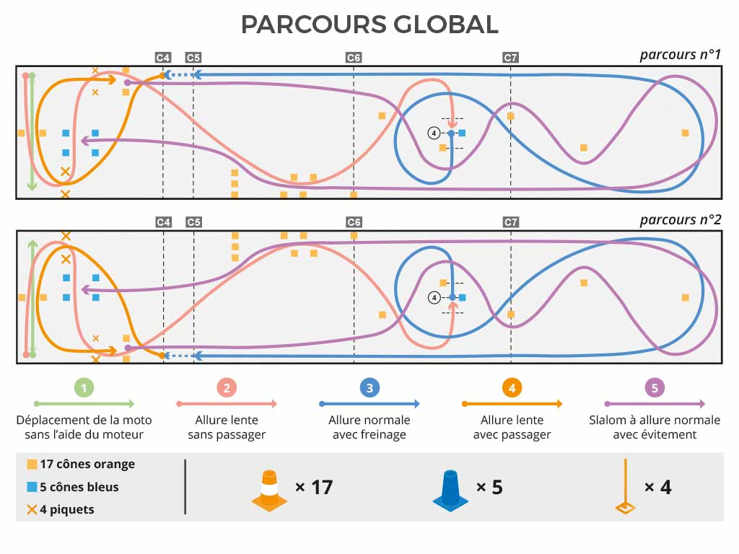

- Épreuve en circulation
Vous devez avoir satisfait à l'épreuve Hors Circulation pour passer l'épreuve en circulation. L’enseignant qui vous accompagnera, s’installera au volant du véhicule qui vous suivra. Seules les consignes de l’inspecteur données par radioguidage seront à prendre en compte. L'épreuve circulation dure 40 minutes et se déroulera en et hors agglomération.
- L'épreuve pratique permet d'évaluer les points suivants :

- Savoir s’installer et assurer la sécurité à bord de son véhicule « Le candidat présente ses équipements de protection : les gants, les bottes, vêtements couvrants et casque avec ses dispositif réfléchissant.
- Il indique que le casque est homologué et à la bonne taille. L’installation consiste à régler les rétroviseurs (si nécessaire), à mettre en fonctionnement le moteur et vérifier le bon fonctionnement du feu de croisement, des clignotants et du feux stop et à vérifier l’absence de témoin d’alerte au tableau de bord avant le départ.
- Connaître et utiliser les commandes
- Prendre l’information, analyser les situations et s’y adapter son allure aux circonstances
- Appliquer la réglementation du code de la route
- Communiquer avec les autres usagers
- Partager la chaussée « Trajectoire de sécurité et cousin d’espace »
- Maintenir les espaces de sécurité
- Être autonome dans la réalisation d'un trajet
- Avoir une conduite économique et respectueuse
- Être courtois Pour être reçu, vous devez obtenir au moins 21 points / 27 et ne pas commettre d'erreur éliminatoire (exemples : franchissement d'une ligne continue, circulation à gauche, non-respect d'un signal prescrivant l'arrêt...).

